南京理工大学电子电工综合实验
实验报告

实验名称 三相交流电路的研究
班级（班号） 微电 9131046801
姓名（学号）
指导老师 沙涛

2015年4月28日

- 实验目的
1）学习三相交流电路负载的Y形和△形联结。
2）熟悉三相交流电路Y形和△形联结是，对称、不对称的线、相电压及线、相电流的关系。
3）加深了解中性线在三相电路Y形联结中的重要性。
4）学会三相电路相序的判定方法。

- 实验任务
提供三相四线电网电源三相0～220V（可调、不可调）和三线380V（不可调），负载为白炽灯6个（220V/40W）及电容3个（2μF/500V）
（1）自拟负载Y形联结电路
1）分别测量记录负载对称时（可用全部白炽灯），在有中性线和无中性线情况下的线、相电压及线、相电流的值，并分析它们之间的关系。
2）分别在负载不对称时，尽可能使负载很不对称，重复上述的测量记录，并在有中性线时测量中线电流，无中性线时测量中性线电压。
（2）相序的判别。根据所学习的三相电路知识，设计一个用白炽灯和电容器组成的相序判别电路，只需根据白炽灯的亮、暗就可判别相序，并判断实验平台上标定的相序是正相序还是逆相序。
（3）自拟负载△形联结电路
1）分别测量记录负载对称时（可用全部白炽灯），线、相电压及线、相电流的值，并分析他们之间的关系。
2）分别测量记录负载不对称时，线、相电压及线、相电流的值，
并分析它们之间的关系。

- 实验要求
1）拟定实验电路，并列出相应的测量列表
2）由于白炽灯额定电压为220V，△形联结用白炽灯作负载时不可直接用380V电源电压，需将每相额定电压将为220V方可使用。

- 注意事项
1）实验时，使用的是可调电压，不是电网电压，但由于实验电压过高，务必注意用电安全。
2）改接电路或拆线时，必须先断开电源！以免发生触电事故。
3）测量电流时要三思，电流表必须串联在负载中。

5.实验内容及步骤
（1）Y形联结电路
1）本实验采用线电压为220V的三相交流电源。测量该电源的线电压（U_{AB}、U_{BC}、U_{CA}）和相电压（U_{AO}、U_{BO}、U_{CO}），并记录之。
2）Y形对称有中线：按图接线，每相开1盏灯。测各线电压、各相电压、各相电流、两中点间电压U_{oo’}，记录数据。
3）Y形不对称有中线：各相灯数分别为1、2、3盏。重复步骤2，观察灯泡亮度变化。
4）Y形对称无中线：除去中线，每相开1盏灯，测各线电压、各相电压（每相负载上的电压）、各相电流、U_{oo’}，记录数据。
5）Y形不对称无中线：各相灯数分别为1、2、3盏，重复步骤4，观察灯泡亮度有无变化，有何规律。
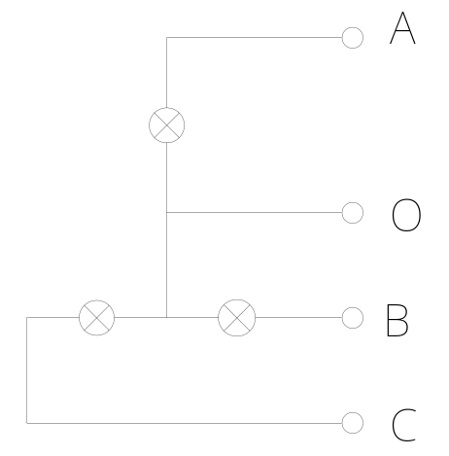
（2）△形联结电路
1）△联结用白炽灯做负载时不可直接用380V电源电压，需将每相额定电压将为220V方可使用。

2）△形对称有中线：按图接线，每相开1盏灯。测各线电压、各线电流、各相电流，记录数据。
3）△形不对称有中线：各相灯数分别为1、2、3盏。重复步骤2，观察灯泡亮度变化。
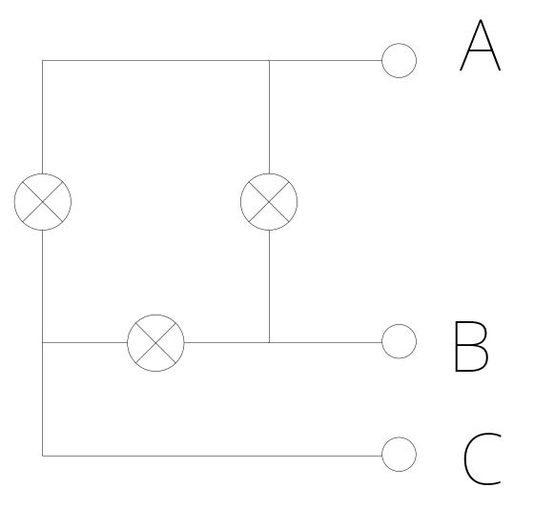
6.实验数据与分析
表1 Y形联结电路
测量值  项目 |  | 线电压/V |  |  | 相电压/V |  |  | 线（相）电流/mA |  |  | 中性线电压 | 中性线电流
 |  | U_{AB} | U_{BC} | U_{CA} | U_{AO’} | U_{BO’} | U_{CO’} | I_{A} | I_{B} | I_{C} | U_{OO’} | I_{OO’}
负载对称 | 有中性线 | 380 | 381 | 378 | 218 | 219 | 219 | 172 | 176 | 174 | 0 | 6
负载对称 | 无中性线 | 380 | 381 | 378 | 218 | 219 | 219 | 172 | 176 | 174 | 0 | 0
负载不对称 | 有中性线 | 376 | 381 | 378 | 218 | 218 | 219 | 171 | 122 | 100 | 0 | 64
负载不对称 | 无中性线 | 380 | 379 | 380 | 171 | 235 | 256 | 150 | 127 | 108 | 49 | 0

表2 △联结电路
测量值  项目 | 线（相）电压/V |  |  | 线电流/mA |  |  | 相电流/mA
测量值  项目 | U_{AB} | U_{BC} | U_{CA} | I_{AB} | I_{BC} | I_{CA} | I_{A} | I_{B} | I_{C}
负载对称 | 375 | 380 | 376 | 229 | 236 | 231 | 399 | 403 | 406
负载不对称 | 375 | 380 | 377 | 229 | 162 | 130 | 315 | 340 | 253

分析：

1，星型连接：
1）对于负载对称的星型连接，有无中线对电路无影响，三个灯泡上的电压和电流相等，灯泡一样亮，此时中线可以去掉。
2）对于负载不对称的星型连接，有中线和无中线对电路有影响。有中线时，三组灯泡（共六个灯泡）上线电压和相电压相同，三组灯泡一样亮；无中线时，三组灯泡上额线电压相同，相电压不同，负载为单盏灯的一相最亮，负载为三盏灯的一相最暗。

2，三角形连接：
1）负载对称时，三盏灯的上的线（相）电压相同，线电流和相电流也相同，三个灯泡一样亮。
2）负载不对称时，三盏灯上的线（相）电压相同，线电流和相电流不同，三盏灯亮度不一样。
- 实验中遇到的问题及解决办法
1，刚开始做实验时，电源调节档按实验要求打在了电网电源处，调节三相交流电的电压，结果调不到220v的电压，最后经过同学和老师的建议，将该档换至可调电源档，最后将每一相电源都用电压表调至了220v，实验才得以继续进行。
2，刚开始对于负载不对称的情况，我和我的组员原先计划，让一相为一盏灯，一相为两盏灯串联，一相为空载。结果发现测出的数据不具有较强的说服力。后考虑另外两种方案：一是：三相分别为：1盏灯，2盏灯串联，3盏灯串联。二是，三相分别为：1盏灯，2盏灯串联，2盏灯并联。最后，综合考虑实验的可操作性和安全性。最后决定采用方案一。
3，做实验过程中，我和组员发现由于电压和电流很大，导致灯泡特别亮，极易烧坏，为此，我和组员小心控制灯泡的开关和电源的开关，每次测电流和电压时均保证其关闭的状态，每次连接好电路后，又重新拨上开关，让其工作，从而保证了实验的正常进行。

实验台号：A-04
参考书目：
《电工仪表与电路实验技术》机械工程出版社

